Quito, 03 de Julio de 2020

Señora Abogada
Damaris Ortiz Pasuy
Secretaria General del Concejo (E)
De mi consideración:

Por medio de la presente en mi calidad de Presidenta de la Comisión de Desarrollo Parroquial, solicito que a través de la Secretaria a su cargo se convoque a una Comisión Ordinaria, el día miércoles 08 de julio, a las 10h00, para tratar el siguiente tema:

- Comisión General para recibir la comparecencia del Arq. Patricio Leiva, como representante de vecinos de la Av. Intervalles (tramo Ruta Viva - Interocéanica).

- Presentación de los informes de la Secretaría de Territorio, Hábitat y Vivienda y Administración Zonal Tumbaco sobre el procedimiento a realizar, en virtud de la petición del Arq. Patricio Leiva; y, resolución al respecto. (La presentación debe ser en power point).

- Informe por parte de la Secretaría de Movilidad del Distrito Metropolitano de Quito, respecto a las medidas de bioseguridad, distanciamiento social y funcionamiento del sistema transporte público en las parroquias rurales, en el contexto de la pandemia del COVID-19.

La convocatoria está dirigida a los Concejales miembros de la Comisión.

Funcionarios Convocados:
Procuraduría
STHV
Administración Zonal Tumbaco
Secretaría de Movilidad

Invitados
Presidentes de las 33 Parroquias Rurales.
Arq. Patricio Leiva
Sra. Susana Castillo 0984623688

Segura de contar con su gentil atención, anticipo mis agradecimientos.

Anexo: solicitud para comisión general y petición de inclusión de un punto dentro del orden del día.

ATENTAMENTE,
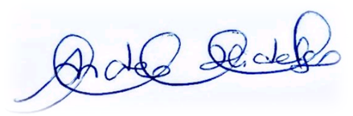
Ing. Andrea Hidalgo Maldonado
CONCEJALA METROPOLITANA
PRESIDENTA DE LA COMISIÓN DE DESARROLLO PARROQUIAL

